23- F: ANATOMÍA DE UN GOLPE FALLIDO por Jyrki Nokkonen 6.2.2015

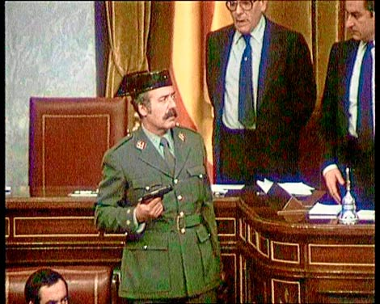

Esta imagen me acuerdo con vivacidad del año 1981, cuando era estudiante joven del español
en la Univerdsid de Jyväskylä: ese tipo casi humorístico de bigote espeso al estilo de los hermanos Marx, con una prenda de cabeza ridícula y un pistolito en la mano. Ahora he recordado su nombre también , Antonio Tejero Molina, teniente coronel de la Guardia Civil - con su tricornio negra en la cabeza.

İQUIETO TODO EL MUNDO! ¡AL SUELO!
Pero nada de reír en la situacion. Estaba puesto en marcha un golpe de estado con su episodio más conocido en el hemiciclo del Congreso de los Diputados en Madrid. La reciente democracía post-fraquista estaba amenazada. Nosotros estudiantes estabamos conmocionados al ver el 23-F en la tele.

El año 81 hubo comenzado en una atmósfera preocupante. La creciente violencia de la ETA, la desintegración de la UCD, con un presidente del Gobierno desgastado, la impaciencia de los militares por imponer "estabilidad" a cualquier precio y todos los problemas de la transición democratica aumentaban la presión.

El 23 de febrero de 1981 a las 6.23 de la tarde el colonel Tejero y apróximadamente 200 de sus Guardias Civiles asaltan y ocupan al Congreso durante la sesión de votación para la investidura del candidato a la Presidencia del Gobierno, Leopoldo Calvo-Sotelo, de la UCD. En algunos momentos tensos Tejero efectua un disparo al techo del parlamento y seguian unas ráfagas al mismo de los subfusiles de sus compañeros..Comienza el secuestro de 18 largas horas con mucha confusión y tensión. También un grupo de militares ha ocupado la radiotelevision nacional.

Tejero (ultraderechista, ya encarcelado en 1978 por haber planeado un golpe contra el presidente Suárez) es el brazo ejecutor del capitan general Jaime Milans del Bosch de la tercera región militar. En su jefatura Valencia está esperando Milans del Bosch a un mensaje por parte de Tejero. Al oír que el parlamento está bajo de control de los golpistas saca los tanques en las calles y declara un estado de excepción. Unos 1800 soldados apuntan los puntos estratégicos en el centro de Valencia.

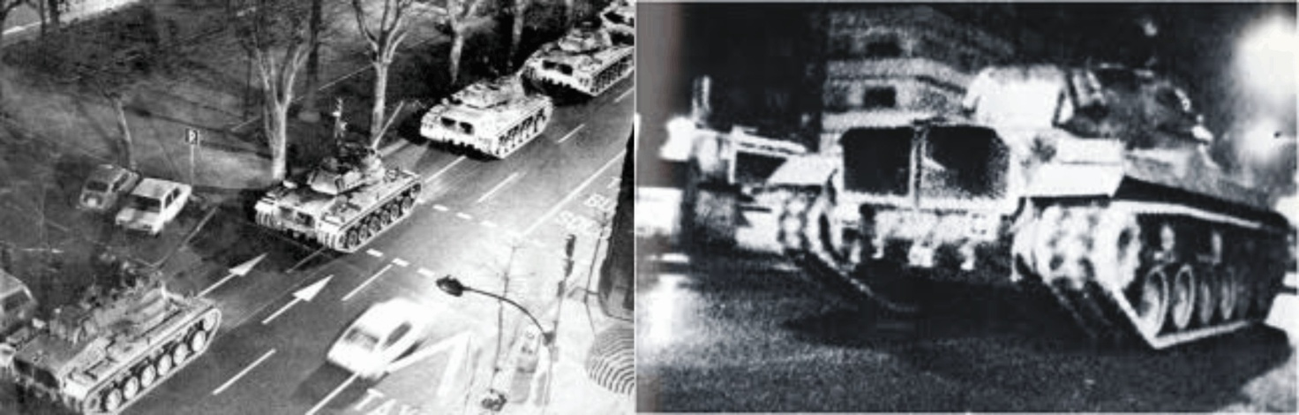

En 1981 yo hubiera asociado los tanques con la Checoslovaquia de 1968 o con los coloneles de las juntas militares griegas de los años 60-70, pero ya no con la España posfranquista de los años 80.

El tercer protagonista del golpe fue el general Alfonso Armada que simuló negociaciones con Tejero en el parlamento proponiéndose como un candidato comporomiso para presidir un gobierno de coalición (Se habla de un golpe blando de Armada y lo duro de Milans Bosch).Tejero sólo aceptó la autoridad de Milan del Bosch y le eché fuera a Armada. Armada le llama loco a Tejero.

LA DEMOCRACÍA AMENAZADA

Últimamente Miláns del Bosch fue el único de los capitanes generales de España que se sumó al golpe sin dudas y realizó acciones ofensivas mayores. Milans del Bosch se había puesto en contacto con el resto de capitanes generales para que soporten su iniciativa alegando que estaba esperando de las órdenes del Rey.(Hubo comenzado su cruzada con el grito “Viva el Rey y viva siempre España!”)

Pero el mismo Rey Juan Carlos, en seguida al oír del golpe también les hubo telefoneado a todos los capitanes generales para asegurar su lealtad. De las 11 regiones mililitares tres quedaron leal al rey sin reservas (Burgos , Granada e incluso Madrid, lo que resultó crucial) tambien tres otros quedaron leal (pero se dice que habrían sublevado, si una región vecina lo hubiera hecho) y los demás estaban a la espera en dudas. Si es correcto este cálculo, estuvo en un gran peligro el futuro democrático.

España seguía en velan esa noche,. Los técnicos de la radio burlaron el control de los golpistas y una línea de sonido se mantenía abierta del parlamento permitiondo conocer todo lo que estaba sucediendo. Se habla de “la noche de los transistores”, la radio fue “la heroína de la noche”..

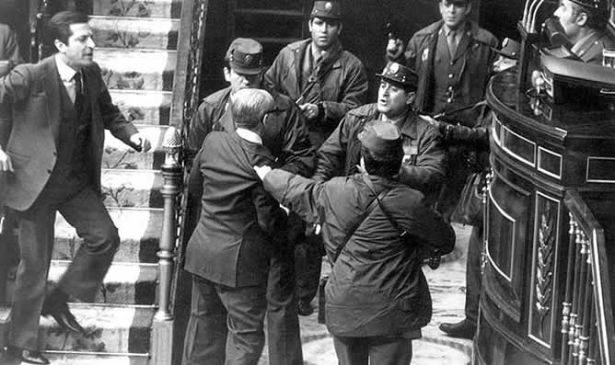

LA INTERVENCIÓN DEL REY

El papel del Rey Juan Carlos resultó muy importante en terminar el golpe y quizás evitar una guerra civil. Fracasó el golpe gracias a que el rey no lo respaldó (aungue algunos han cuestionado sus motivos verdaderos). A la una y catorce minutos de la madrugada intervino en la television nacional vestido con uniforme de Capitán General de los Ejércitos para situarse contra los golpistas, defender la constitución, llamar al orden a las Fuerzas armazas en su calidad de Comandante en Jefe y desautorizar a Milans Bosch.

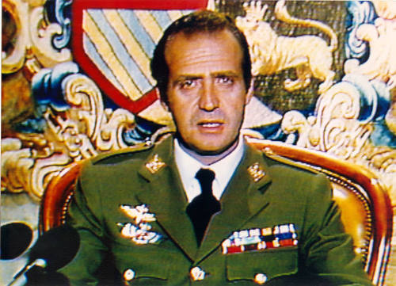

“La Corona, símbolo de la permanencia y unidad de la Patria, no puede tolerar en forma alguna acciones o actitudes de personas que pretendan interrumpir por la fuerza el proceso democrático que la Constitución votada por el pueblo español determinó en su día a través de referéndum.”

(Noten el moviemento de su cabeza en decir NO)
https://www.youtube.com/watch?v=VRVl9O3fMBU

Fue transmitido varias veces el mensaje real. A las cinco de la madrugada cancela Milans Bosch sus planes y rectifica. A las 10 son liberados los diputados. Al mediodía se entrega Tejero.Estrecha la mano a cada uno de sus tropas. No se habían derramado sangre. La monarquía salió muy reforzada entre la población y los medios políticos.

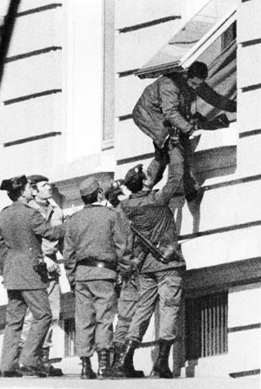

Los tres protagonistas golpistas fueron juzgados en 1982 por un tribunal militar que les condenó cada uno a 30 años de reclusión. Milans del Bosch fue indultado en 1990. Murió en 1997. Armada fue indultado en 1988 por razones de salud, pero continuaba su vida hasta 2013, cuando murió a la edad de 93.Tejero salió en libertad condicional ya en 1996. Vive dedicando la mayor parte de su tiempo a la pintura.
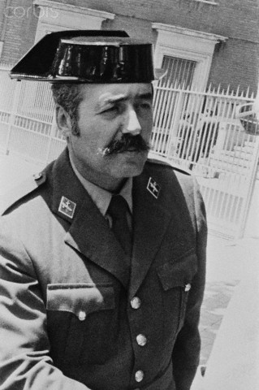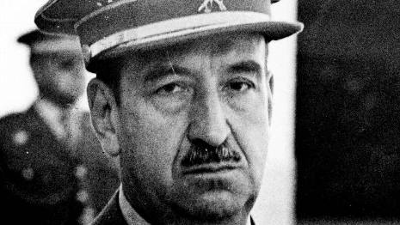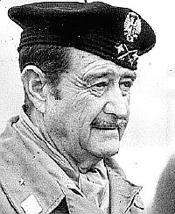
Tejero Armada Milans del Bosch

El 23-F fue un acontecimiento capital de la Transición. Pero no fue la última conspiración militar.Hubo una intriga más detallado en octubre 1982 y el 2 de junio de 1985 un grupo de militares planearon asesinar al presidente y sus ministros hasta acabar con la vida del Rey don Juan Carlos, de la Reina Sofía y de las infantas Elena y Cristina también.. El plan fue desmantelado, por suerte. Hasta la fecha eso queda el último plan grave por un golpe militar en España.

REFERENCIAS:

Documental: MICAAL-TV "Golpe de Estado en España de 1981" P.ej. muy interesantes grabados del teléfono.
https://www.youtube.com/watch?v=7A_TYixrcEE

Documental, Canal Historia:
https://www.youtube.com/watch?v=C-A61NYHwro

http://es.wikipedia.org/wiki/Golpe_de_Estado_en_Espa%C3%B1a_de_1981
http://es.wikipedia.org/wiki/Antonio_Tejero
http://en.wikipedia.org/wiki/Jaime_Milans_del_Bosch
http://es.wikipedia.org/wiki/Alfonso_Armada

http://es.wikipedia.org/wiki/Conspiraci%C3%B3n_golpista_para_el_27_de_octubre_de_1982_(Espa%C3%B1a)
http://es.wikipedia.org/wiki/Conspiraci%C3%B3n_golpista_para_el_2_de_junio_de_1985_(Espa%C3%B1a)

El País, 30 aniversario del golpe:
http://www.elpais.com/especial/23-f/30aniversario.html

El Mundo, 20 años después del golpe
http://www.elmundo.es/especiales/2001/02/nacional/23-f/documentos.html

Una opinion otra:
https://manuescrig.wordpress.com/2014/02/28/chapuzas-en-las-cloacas-del-estado-la-farsa-del-23-f/

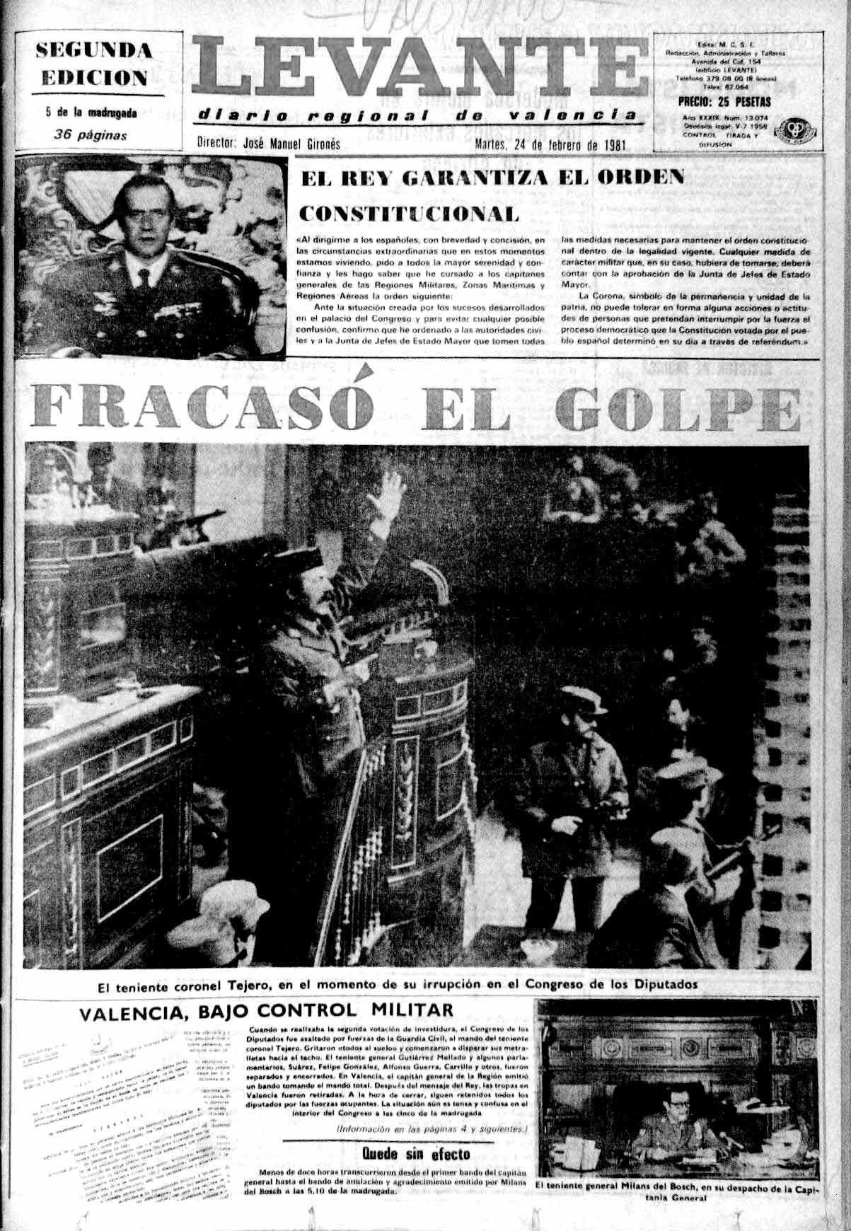

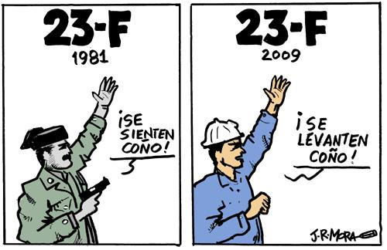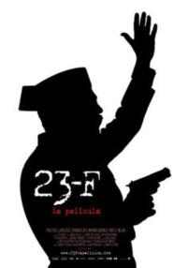-

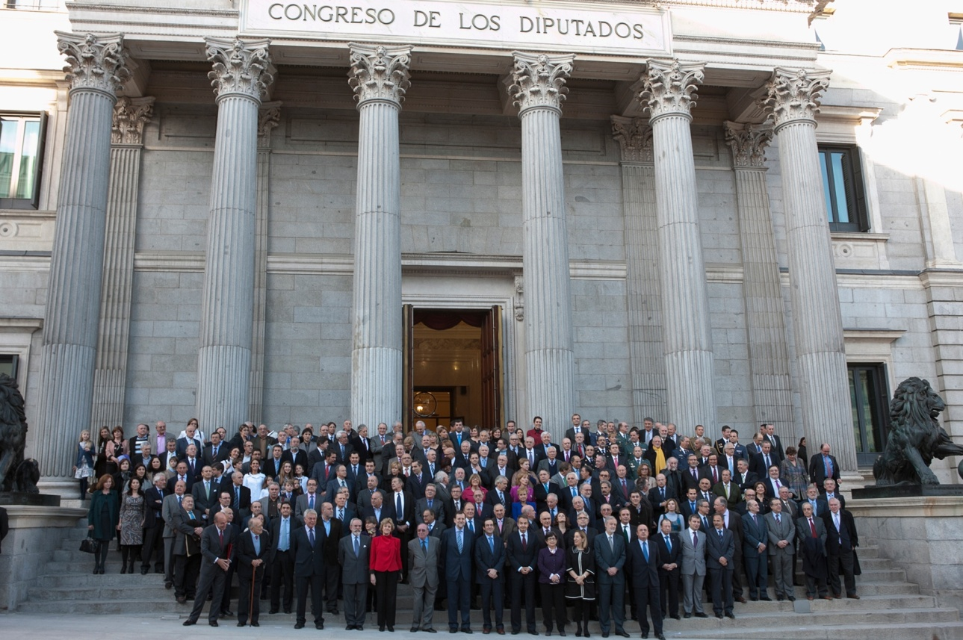

Foto de familia de los asistentes a los actos de conmemoración del 30 Aniversario del fracaso del golpe de Estado del 23 de febrero, en el año 2011:

